Жамбыл облысы әкімдігінің білім басқармасы
Тараз қаласының білім бөлімінің Әлихан Бөкейханов атындағы №1 гимназиясы» КММ

(білім беру ұйымының атауы)

Қысқа мерзімді жоспар
Бөлім: | Адамгершілік-асыл қасиет
Педагогтің аты-жөні | Мәлік А.Б.
Күні: | 14.09.2021 ж.
Сынып: 5 «Б» | Қатысушылар саны: 34 | Қатыспағандар саны:
Сабақтың тақырыбы | «Керқұла атты Кендебай» ертегісінің қиял-ғажайып ертегілеріне тән ерекшеліктері
Оқу бағдарламасына сәйкес оқыту мақсаттары | 5.2.3.1 шығармадағы тілдік бейнелеу, суреттеу құралдарының (теңеу, эпитет, ауыспалы мағынадағы сөздер, қайталау, өлең құрылысы) мағынасын анықтау;
Сабақтың мақсаты | Барлық оқушылар орындай алады: шығармадағы тілдік бейнелеу, суреттеу құралдарының мағынасын мұғалімнің көмегімен анықтайды.  Оқушылардың көпшілігі орындай алады: шығармадағы тілдік бейнелеу, суреттеу құралдарының мағынасын анықтайды.  Кейбір оқушылар орындай алады: шығармадағы тілдік бейнелеу, суреттеу құралдарының (теңеу, эпитет, ауыспалы мағынадағы сөздер, қайталау, өлең құрылысы) мағынасын өз бетімен анықтайды.
Бағалау критерийі | - «Керқұла атты Кендебай» ертегісінің қиял-ғажайып ертегілеріне тән ерекшеліктерін анықтайды;  - шығармадағы тілдік бейнелеу, суреттеу құралдарының мағынасын анықтайды.
Алдыңғы оқу | «Керқұла атты Кендебай» ертегісі

Сабақтың барысы
Сабақтың кезеңі/ уақыт | Педагогтің әрекеті | Оқушының әрекеті | Бағалау | Ресурстар
Басы  Ортасы  Соңы | І Ұйымдастыру: Оқушылардың сабаққа қатысуы тексеріледі.  Сабақ мақсаты хабарланады.  Жағымды психологиялық ахуал.  «Жүректен жүрекке» әдісі арқылы жағымды ахуал қалыптастыру.  Әр түрлі формадағы кілттер суреті арқылы балалар үш топқа бөлінеді.  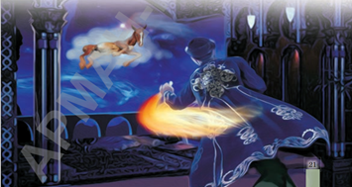  Қызығушылықты ояту. Тапсырма. Оқулықтағы суреттер ертегінің қай эпизодтарын бейнелейді?  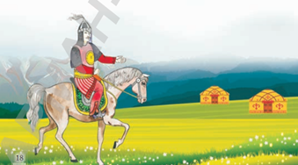  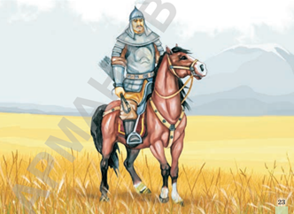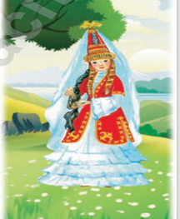  «Әткеншек» әдісі  (оқушылар жауабы тыңдалады).  Ертегі мазмұнын өз сөздеріңмен айтып беріңдер. Қандай мақал-мәтелдер ертегі мазмұнын ашады деп ойлайсыңдар? Мысалдар келтіріңдер.  Сабақтың тақырыбы мен мақсаты айқындалады.  Мағынаны тану. Қиял-ғажайып ертегілер туралы мәлімет беріледі.  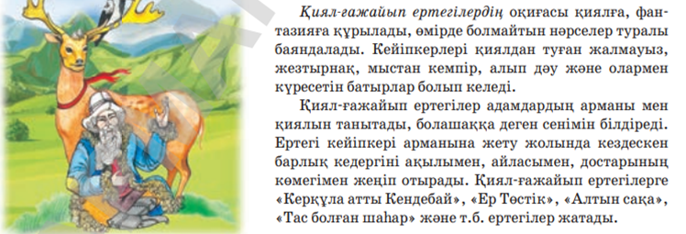  Тапсырма. Керқұла атты Кендебай» ертегісінің қиял-ғажайып ертегілеріне тән ерекшеліктерін «Керемет пікірталас» әдісімен анықтайды.  «Керемет пікірталас»  Әр топ оқушылары ертегіден қиял-ғажайып ертегілеріне тән эпизодтарды таңдап алады. Эпизодтың қиял-ғажайып ертегісінің ерекшелігін танытып тұрған белгісін анықтап, ойын дәлелдейді.  Дескриптор:  - қиял-ғажайып ертегілеріне тән эпизодтарды таңдап алады;  - ойын дәлелдейді  ЖАЗЫЛЫМ ТАПСЫРМАСЫ.  Топтық жұмыс.  І және ІІІ топ – Шығармадан бейнелеу, суреттеу құралдары кездесетін үзінділер табады.  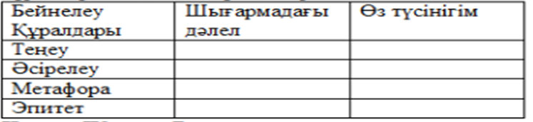  ІІ және ІV топ – «Блум ромашкасы» стратегиясы бойынша Кендебай мен Керқұла бейнесіндегі бейнелеу, суреттеу құралдарына талдау жасайды.  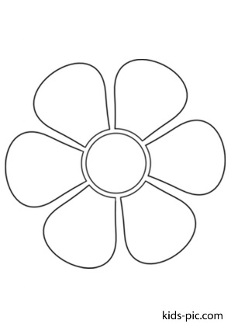  1. Қарапайым сұрақтар «Не?», «Қашан?», «Қайда?», «Қалай?».  2. Нақтылайтын сұрақтар. «Сен ... айттың ба?», «Егер мен дұрыс түсінсем, онда...?», «Қателесуім мүмкін, бірақ менің түсінігім бойынша, сіз ... туралы айттыңыз?». Бұл сұрақтардың мақсаты –кері байланысты орнату.  3. Интерпретациялық (түсіндіру) сұрақтары. «Неге?» «Неге Кендебай алтын құйрықты өзімен алып кетпеді?» «Неге Кендебай Тазша балаға көмектесуге бел буды?»  4. Шығармашылық сұрақтар. Болжамдарды қарастырады: «Не өзгерер еді?», «Егер басты кейіпкерлердің сипатын өзгерсе, онда не болады?», «Қалай ойлайсыз, Кендебай мен Керқұла аттың рр жаратылысының ғажайып сипатталуының ерекшелігі неде?».  5. Бағалау сұрақтары: «Неге...жақсы, неге... жаман? «Бас кейіпкердің жасағанына сіздің көзқарасыңыз қалай?  6. Тәжірибелі сұрақтар. «Бейнелеу, суреттеу құралдарын өмірде қалай қолдануға болады?», «Күнделікті өмірдің қай жерінде кездестіруге болады? «Ертегі авторының орнында сіз болсаңыз, қандай суреттеу құралдарын қолданар едіңіз?»  Дескриптор:  - шығармадан бейнелеу, суреттеу құралдары кездесетін үзінділер табады;  - Кендебай мен Керқұла бейнесіндегі бейнелеу, суреттеу құралдарына талдау жасайды;  - ойларын дәлелдейді.  «Еркін микрофон» әдісімен дайын болған топ ортаға шығып, микрофонды алып, тапсырмаларын қорғайды.    Дескриптор:  - ойларын дәлелдейді.  Рефлексия «Жеміс ағашы»  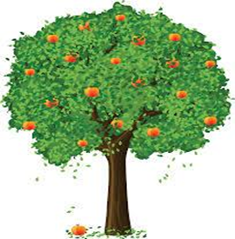 | Балалар жағымды ахуал қалыптастырады. Мұғалімнің айтқан сөздерін, қимылдарын қайталайды.  Әр топ оқушылары «Әткеншек» әдісімен бір-бір сөйлемнен айтып шығады. Өз пікірлерімен бөліседі.  Оқулықтағы суреттерді ертегі эпизодымен байланыстырадыЕртегі мазмұнын айтып береді.  Керқұла атты Кендебай» ертегісінің қиял-ғажайып ертегілеріне тән ерекшеліктерін «Керемет пікірталас» әдісімен анықтайды.  Шығармадан бейнелеу, суреттеу құралдары кездесетін үзінділер табады.  «Блум ромашкасы» стратегиясы бойынша Кендебай мен Керқұла бейнесіндегі бейнелеу, суреттеу құралдарына талдау жасайды.  Шығармадан бейнелеу, суреттеу құралдары кездесетін үзінділер табады.  Кендебай мен Керқұла бейнесіндегі бейнелеу, суреттеу құралдарына талдау жасайды, ойларын дәлелдейді.  Дайын болған топ ортаға шығып, микрофонды алып, тапсырмаларын қорғайды.  Балалар бүгінгі сабақтан алған әсерлерін стикерлерге жазып, жеміс ағашына іледі. | Мұғалімнің ауызша кері байланысы  ҚБ    Өте керемет!    Жарайсың!    Талпын!  ҚБ  Өте керемет!  Жарайсың!  Талпын!  ҚБ  Өте керемет!  Жарайсың!  Талпын!  ҚБ  Өте керемет!  Жарайсың!  Талпын!
Оқушылардың тақырыпты қаншалықты меңгергенін тексеру
Мұғалімдер оқушылардың тақырыпты қаншалықты меңгергендерін міндетті түрде тексеруі керек. Сабақтың өн бойында қалыптастырушы бағалау элементтері көрініс табуы тиіс. Мұғалімнің оқушыларды бағалауы (мадақтау сөздерін қолдануы), оқушылардың өздерін және бір -бірін бағалаулары болуы керек. Сабақ барысында оқушы үшін, жұмысын жандандыру мақсатында кері байланыс жүргізудің маңызы зор.
Бағалау критерийлері  - тыңдалған мәтіннің негізгі мазмұнын түсініп, нақты ақпаратты анықтайды;  - тірек сөздерді дұрыс қолданып, иллюстрацияларды сипаттайды. | Пәнаралық байланыстар
Рефлексия
Сабақ мақсаттары/оқу мақсаттары қол жетімді болды ма?
Бүгін оқушылар нені үйренді?
Оқыту ортасы қандай болды?
Мен өз уақытымды ұтымды пайдалана алдым ба?
Мен жоспарыма қандай өзгерістер енгіздім және неліктен?
Қорытынды бағалау. Ең жақсы өткен екі дүние не?
Қандай екі дүние сабақтың одан да жақсы өтуіне ықпалын тигізуші еді?
Осы сабақтың барысында менің келесі сабағыма қажет болуы мүмкін мәліметтер немесе сыныптағы жекелеген оқушылар туралы қандай ақпаратты алдым?

